**好的代码 VS 不好的代码**

**代码：**

import this:

* 美丽优于丑陋。
* 明确优于含蓄。
* 简单比复杂好。

一：不要额外加很多括号：

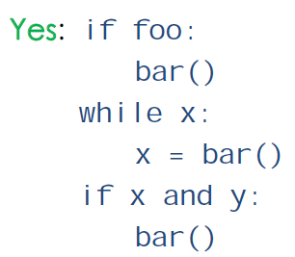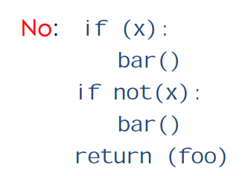

二：空格

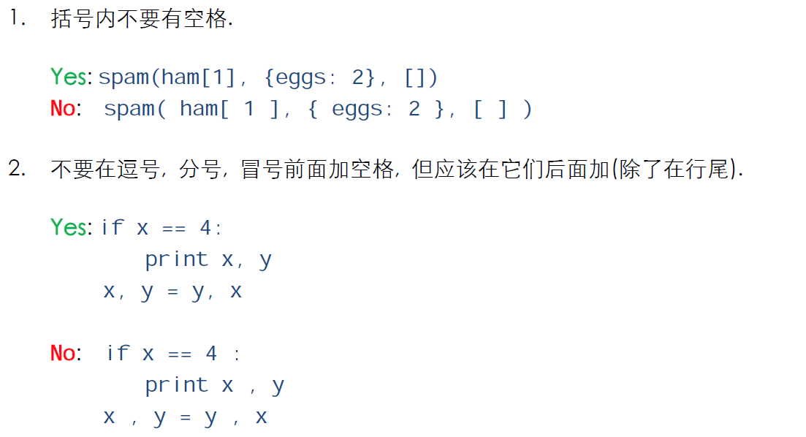

3： 下面两个哪个好？

x = 1

y = 2

long_variable = 3

x = 1

y = 2

long_variable = 3

4：

i = i + 1

i=i+1

hypot2 = x*x + y*y

hypot2 = x * x + y * y

def complex(real, imag=0.0):

return magic(r=real, i=imag)

def complex(real, imag = 0.0):

return magic(r = real, i = imag)

三：使用if not var 代替 if var == “”或者if var ==[] 或者if var =={}等

**案例分享举例：**

代码：

d = {}

if 'list' not in d:

d['list'] = []

d['list'].append(x)

如何写的更简洁呢？